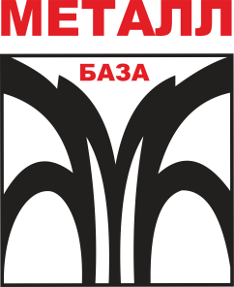  Акционерное общество | АО «МЕТАЛЛ-БАЗА»  +7 (351) 262-10-84  +7 (351) 211-10-80  +7 (351) 262-10-80 | www.metallbaza.ru  454053, Россия, Челябинск, Троицкий тракт, д.46  (Почтовый – Юридический - Фактический)  info@metallbaza.ru  +7 (951) 241- 85-07
 | Р\сч. 407 028 105 071 700 105 12 .К\сч. 301 018 104 000 000 007 11  в ПАО Челиндбанк Советский филиал г. Челябинск  БИК: 047 501 711 ИНН: 745 101 7899 ОКПО: 187 2498 КПП: 745 101 001  ________________________________________________________________________________________________________ |  | 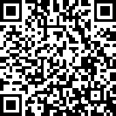
Карточка предприятия

Акционерное Общество «Металл-база»

Адрес юридический, почтовый и фактический:
454053, г. Челябинск, Троицкий тракт, 46 (офисное здание)

Адрес погрузки:
454053, г. Челябинск, Троицкий тракт, 50-в (складской комплекс «Металл-база»)

ИНН 7451017899
КПП 745101001
ОГРН 1027402900470
ОКПО 01872498

р/с 40702810507170010512 в ПАО «Челиндбанк» Советский филиал
к/с 30101810400000000711
БИК 047501711
Налогообложение: ОСН (с НДС)

Станция Челябинск-Грузовой
Код станции 800101
Код предприятия 1321
Лиц.счет 5832726 ТехПД

Генеральный директор Спицын Андрей Владимирович (действующий на основании Устава)

Контакты:
Коммерческий отдел  Отдел ответхранения | +7 (351) 262-10-80
 | +7 (351) 211-10-80 | IP - связь
 | +7 (800) 77-55-116 | Бесплатный для звонящего
Отдел некондиции  Производственный отдел | +7 (351) 262-26-42  +7 (952) 525-61-21
Отдел железнодорожных и складских услуг | +7 (351) 262-10-82
Отдел аренды | +7 (351) 262-39-88
Розничный магазин | +7 (351) 262-32-32

